Единороссы Тувы предложат на должность председателя Верховного Хурала кандидатуру секретаря партии Кан-оола Даваа

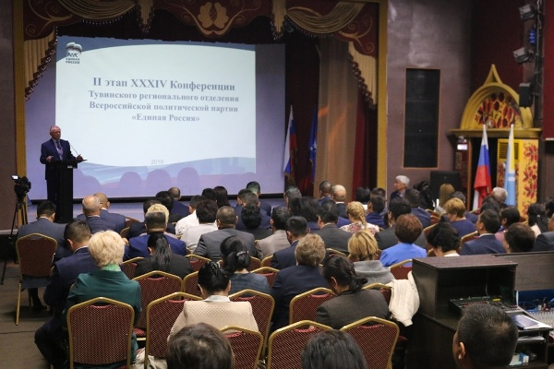
19 сентября в Центре русской культуры состоялся II этапа XXXIV конференция Тувинского регионального отделения Всероссийской политической партии «Единая Россия».
На конференции обсуждались итоги Единого дня голосования, которая проходила 8 сентября. Партия признала успешным свое участие в выборах, их итоги - свидетельство поддержки гражданами страны политики Президента Российской Федерации Владимира Путина, Председателя Правительства Российской Федерации, председателя партии Дмитрия Медведева, а также политики по развитию региона члена Высшего Совета партии «Единая Россия», Главы Республики Тыва Шолбана Кара-оола.
Всего от «ЕДИНОЙ РОССИИ» были выдвинуты и прошли регистрацию 645 кандидатов, из них избраны 582, что составляет 90,2% от всего количества мандатов.
Таким образом, в Парламент Тувы прошли две партии: «ЕДИНАЯ РОССИЯ», набравшая по спискам 80,13% голосов и победившая во всех одномандатных округах, получила в Верховном Хурале 30 мандатов.
По городу Кызылу самый высокий процент поддержки партии «Единая Россия» показали 5 округ «Ленинградский» - 76,72%, 2 округ «Автодорожный» - 72,65% и 1 округ «Правобережный» - 71,95%. В разрезе районных одномандатных округов наилучшие результаты показали 8 округ «Бай-Тайгинский» - 91,66%, 10 округ «Сут-Хольский» - 88,51%, а также 16 округ «Эрзинский» - 88,27%.
Одним из основных вопросов в повестке конференции стало избрание кандидатуры на должность председателя Верховного Хурала (парламента) Республики от Партии «Единая Россия».
Согласно Уставу партии проведена процедура тайного голосования.
Представляя кандидатуру Кан-оола Даваа, заместитель секретаря регионального отделения партии «Единая Россия» Аяс Монге, напомнил слова главы Тувы, члена Высшего совета партии «Единая Россия» Шолбана Кара-оола о том, что достигнутые за последние годы успехи – плод совместной работы исполнительной и законодательной ветвей власти. «Сегодня перед нашей республикой стоит сверхзадача – совершить решительный прорыв вперед по всем основным направлениям развития. В основе этого – индивидуальный план социально-экономического развития Тувы до 2025 года, который поддерживает руководство России. Обеспечить реализацию этой программы по силе только сплоченной, организованной и опытной команде, которую мы сформировали вместе», - подчеркнул Аяс Монге.
По итогам конференции основным большинством голосов от Партии «Единая Россия» на должность председателя Верховного Хурала (парламента) Республики Тыва избрана кандидатура Кан-оола Тимуровича Даваа, действующего секретаря Единой России в регионе.
Поблагодарив делегатов конференции за доверие, Кан-оол Даваа напомнил, что ему еще предстоит пройти процедуру согласования во фракции «Единая Россия» Верховного Хурала (парламента) Тувы третьего созыва, организационное заседание которой прошло сегодня, 19 сентября.

